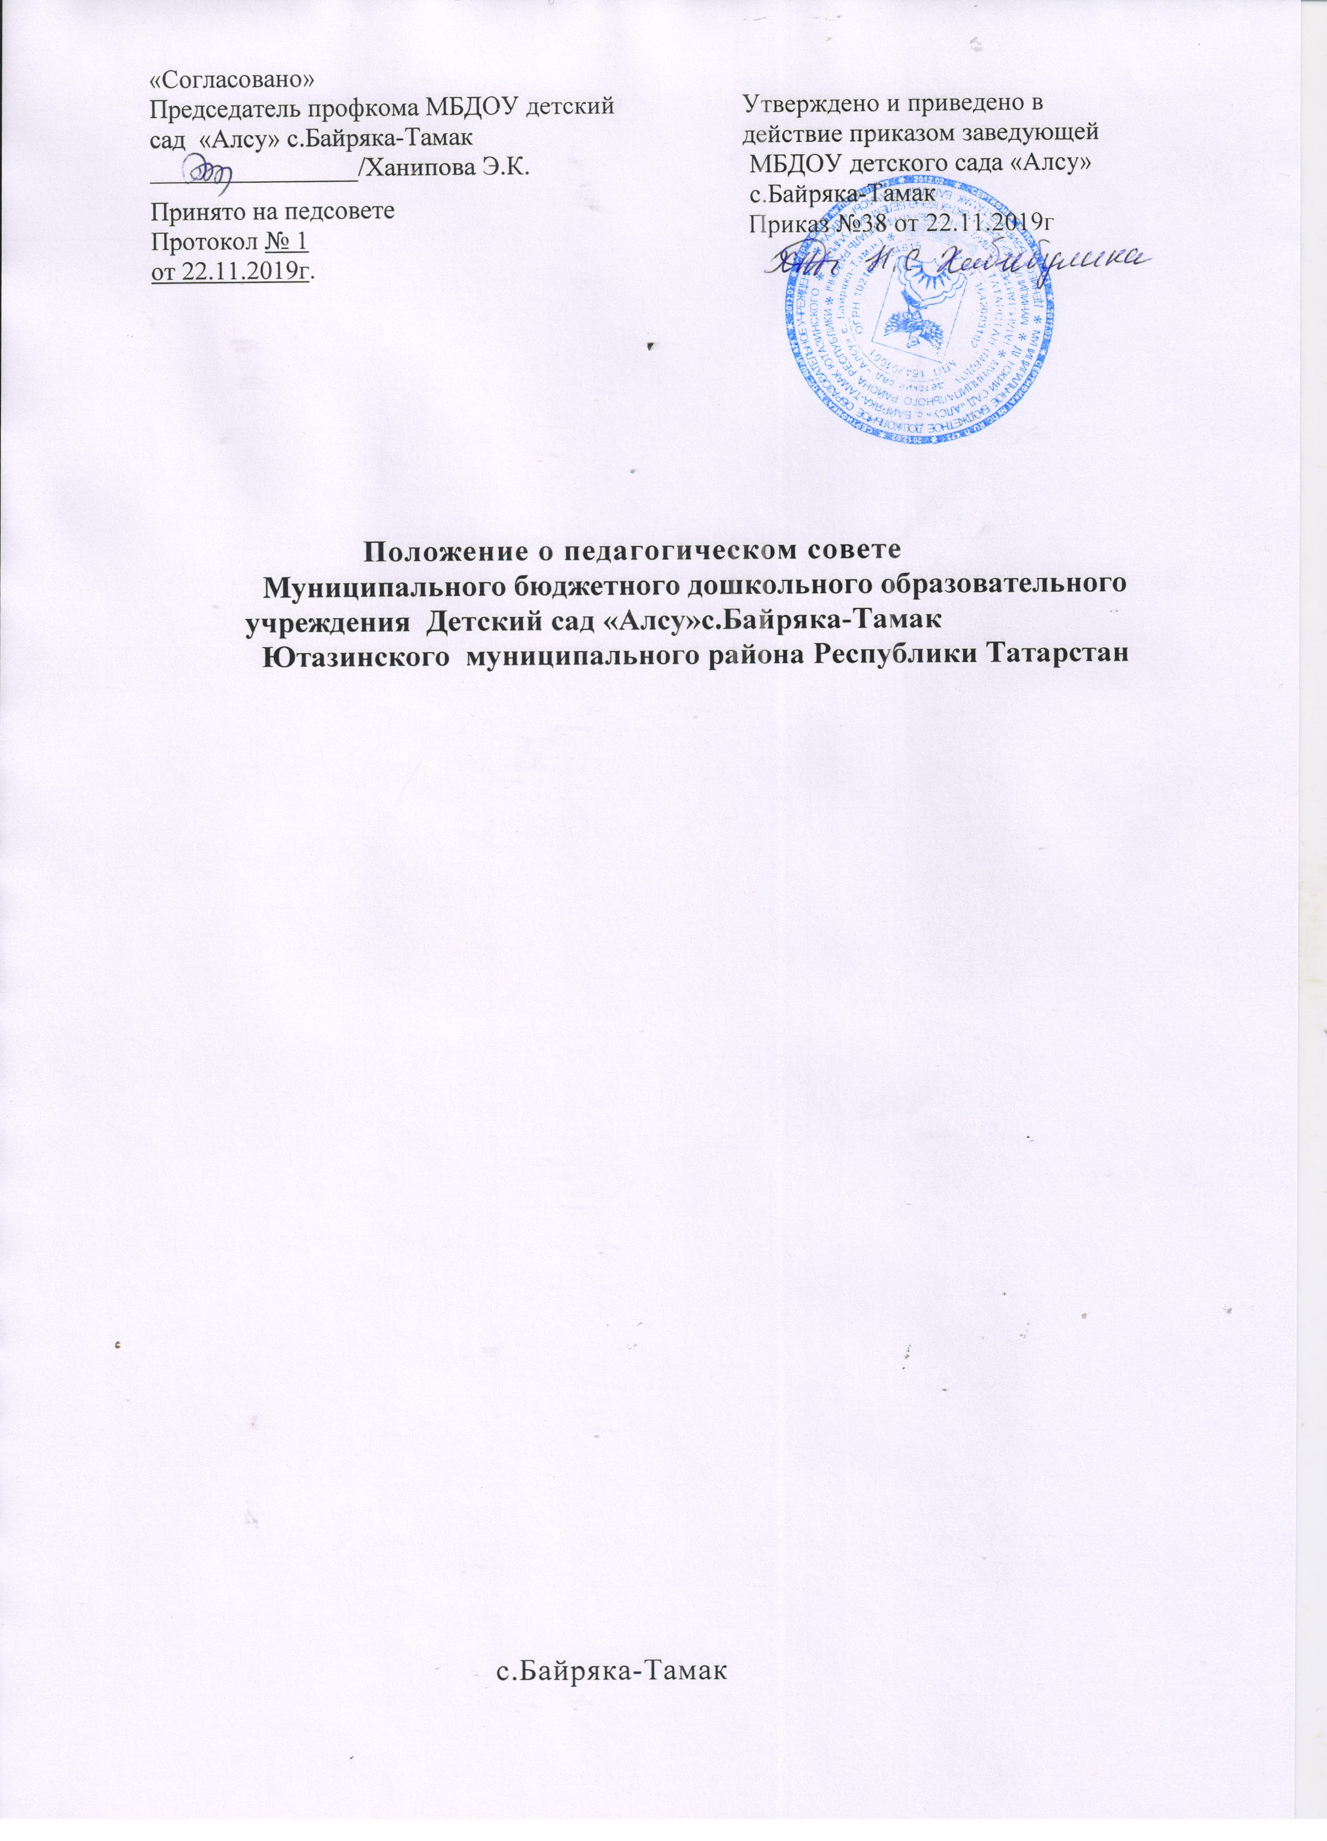

- Общие положения
1.1. Настоящее положение разработано для муниципального бюджетного дошкольного образовательного учреждения Детский сад «Алсу»с.Байряка-Тамак Ютазинского муниципального района Республики Татарстан (далее Учреждение) в соответствии с Федеральным Законом Российской Федерации от 29.12.2012г. №273-ФЗ «Об образовании в Российской Федерации», законом «Об образовании» Республики Татарстан, Семейным кодексом РФ, Уставом Учреждения.
1.2. Педагогический совет - постоянно действующий коллегиальный орган управления педагогической деятельностью Учреждения, действующий в целях развития и совершенствования образовательного и воспитательного процесса, повышения профессионализма педагогических работников.
1.3. Каждый педагогический работник Учреждения с момента заключения трудового договора и до прекращения его действия является членом Педагогического Совета.
1.4. Решение, принятое Педагогическим советом и не противоречащее законодательству РФ, Уставу Учреждения, является обязательным для исполнения всеми педагогами Учреждения.
1.5. Изменения и дополнения в настоящее положение вносятся Педагогическим советом и принимаются на его заседании.
1.6. Срок данного положения не ограничен. Положение действует до принятия нового.

2. Основные задачи Педагогического совета

2.1. Главными задачами Педагогического совета Учреждения являются:
- Реализация государственной, городской политики в области дошкольного образования;
- разработка и утверждение по согласованию с Учредителем программы развития Учреждения
- повышение профессионального мастерства, развитие творческой активности педагогических работников Учреждения;
- внедрение в практику работы Учреждения достижений педагогической науки, передового педагогического опыта.

3. Функции Педагогического Совета
3.1. Педагогический совет Учреждения:
- разрабатывает и утверждает образовательные программы Учреждения
- организовывает научно-методическую работу , в том числе и проведение методических конференций, семинаров
- обсуждает и утверждает планы работы Учреждения;
- заслушивает информацию и отчеты педагогических работников Учреждения, доклады представителей организаций и учреждений, взаимодействующих с Учреждением по вопросам образования и воспитания подрастающего поколения, в том числе сообщения о проверке соблюдения санитарно - гигиенического режима образовательного Учреждения, результаты оперативных тематических и комплексных проверок по результатам реализации программ дошкольного образования.
4. Права Педагогического совета
4.1. Педагогический совет имеет право:
- принимает основную образовательную программу Учреждения;
- определяет основные направления образовательной деятельности Учреждения;
- проводит всесторонний анализ воспитательно-образовательной работы Учреждения,
- организует выявление, обобщение, распространение, внедрение педагогического опыта;
- рассматривает и обсуждает вопросы с родителями (законными представителями);
- подводит итоги образовательной деятельности Учреждения на основе анализа результатов достижений детей;
- участвовать в управлении Учреждения;
- выходить с предложениями и заявлениями на Учредителя, в общественные Организации.
4.2. Каждый член Педагогического совета имеет право:
- потребовать обсуждения любого вопроса, касающегося педагогической деятельности Учреждения, если его предложение поддержит не менее одной трети членов Педагогического совета;
- при несогласии с решением Педагогического совета высказать свое мотивированное мнение, которое должно быть занесено в протокол.

5. Учреждения управления Педагогическим советом
В состав Педагогического совета входят заведующий, все педагоги Учреждения.
По необходимости на заседание совета приглашаются:
- медицинский работник;
- родители;
- сотрудники детского сада;
- представители Учредителя.
5.1. Необходимость их приглашения определяется председателем Педагогического совета. Приглашенные на заседания лица, пользуются правом совещательного голоса.
5.2. Педагогический совет избирает из своего состава председателя и секретаря сроком на один год.
5.3. Председатель Педагогического совета:
- организует деятельность Педагогического совета;
- информирует членов Педагогического совета о предстоящем заседании не менее чем за 20 дней до его проведения;
- организует подготовку и проведение заседания;
- определяет повестку дня Педагогического совета;
- контролирует выполнение решений Педагогического совета.
5.4. Педагогический совет работает по плану, составляющему часть годового плана работы Учреждения.
5.5. Заседания Педагогического совета созываются один раз в квартал в соответствии с планом работы Учреждения.
5.6. Заседания Педагогического совета правомочны, если на них присутствует не менее половины его состава.
5.7. Решение Педагогического совета принимается открытым голосованием и считается принятым, если за него проголосовало большинство присутствующих. При равном количестве голосов решающим является голос председателя Педагогического совета.
5.8. Ответственность за выполнение решений Педагогического совета лежит на заведующем муниципальным бюджетным дошкольным образовательным Учреждением. Решения выполняют ответственные лица, указанные в протоколе заседания.
5.9. Результаты выполнения решений оглашаются на следующем заседании Педагогического совета.
Педагогический совет организует взаимодействие с другими коллегиальными органами управления Учреждения – Общим собранием работников Учреждения, Родительским советом:
- через участие представителей Педагогического совета в заседании Общего собрания, Родительского совета;
- представление на ознакомление вышеперечисленным органам управления Учреждения материалов, разработанных на заседании Педагогического совета;
- внесение предложений и дополнений по вопросам, рассматриваемых на заседаниях Общего собрания, Родительского совета Учреждения.

6. Взаимосвязи Педагогического совета с другими органами самоуправления
6.1. Педагогический совет организует взаимодействие с другими коллегиальными органами управления Учреждения — Общим собранием работников Учреждения:
- через участие представителей Педагогического совета в заседании Общего собрания работников Учреждения;
  - Представление на ознакомление Общему собранию работников Учреждения материалов, разработанных на заседании Педагогического совета;
  - Внесение предложений и дополнений по вопросам, рассматриваемым на заседаниях Общего собрания работников Учреждения.

7. Ответственность Педагогического совета
7.1. Педагогический совет несет ответственность за выполнение, выполнение не в полном объеме или невыполнение закрепленных за ним задач и функций.
7.2. Педагогический совет несет ответственность за соответствие принимаемых решений законодательству РФ, нормативно-правовым актам.

8.Делопроизводство Педагогического совета
Заседания Педагогического совета оформляются протоколом.
8.1. В протоколе фиксируются:
- дата проведения заседания;
- количество присутствующих (отсутствующих) членов Педагогического совета;
- приглашенные (ФИО, должность);
- повестка дня;
- ход обсуждения вопросов;
- предложения;
- рекомендации и замечания членов Педагогического совета и приглашенных лиц;
- решение.
8.2. Протоколы подписываются председателем и секретарем Педагогического совета.
8.3. Нумерация протоколов ведется от начала учебного года.
8.4. Книга протоколов Педагогического совета нумеруется постранично, прошнуровывается, скрепляется подписью заведующего Учреждением и печатью Учреждения.
8.5. Протоколы Педагогического совета хранятся в делах Учреждения (50 лет) и передаются по акту (при смене руководителя).
8.6. Доклады, тексты выступлений, о которых в протоколе Педагогического совета делается запись «доклад (выступление) прилагается», группируются в отдельной папке с тем же сроком хранения, что и книга протоколов Педагогического совета.

